**首先Insert按键，在键盘功能区，如下图**



**Insert英文翻译大概是“插入““嵌入”等**

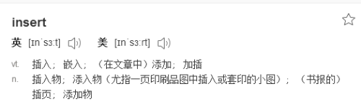

**具体操作这个按键的过程是。**

**首先在Excel中输入数字，随便输入**

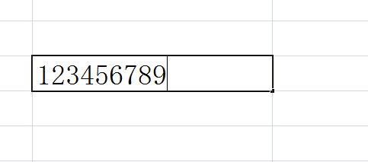

**我们将光标移到数字中间，再输入其他数字，数字会往后移输入**

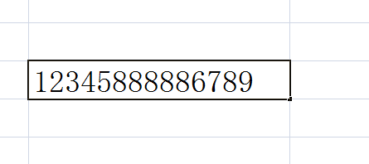

**当我们按下Insert按键，光标会由默认的插入，变成覆盖模式，在输入数字，就会将光标所在位置后面的数字覆盖**

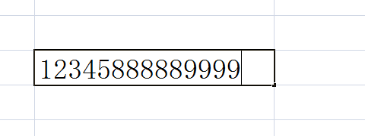

6

**最后再次按Insert就会又变成插入模式。所以这个按键主要就是输入数据使用**